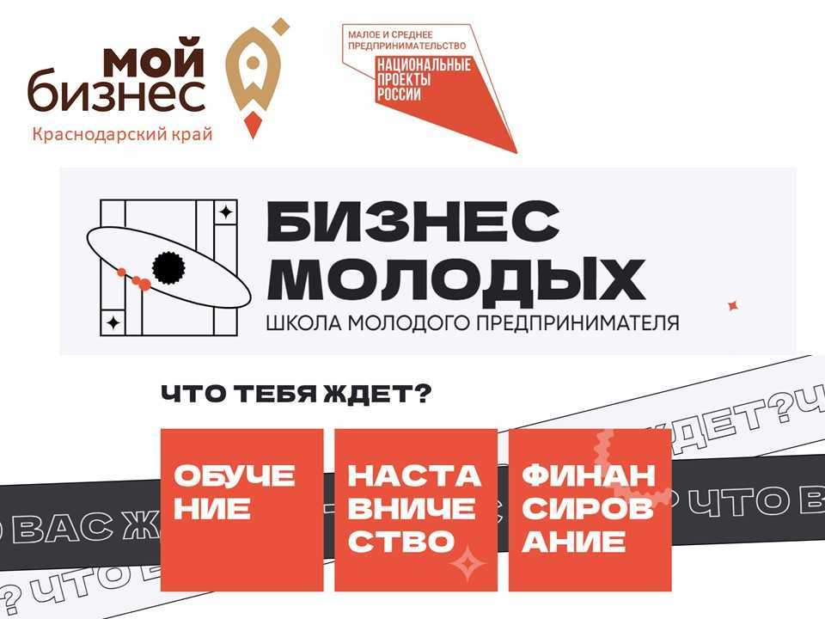

**В Краснодарском крае стартовал юбилейный запуск проекта «Школа молодого предпринимателя. Бизнес молодых»**🚀

Обучение могут пройти молодые люди в возрасте от 18 до 35 лет, зарегистрированные на территории Краснодарского края.

Программа проекта включает в себя:

✅ онлайн-тестирование;

✅ блок видеокурсов, охватывающих основные аспекты ведения бизнеса;

✅ возможность пройти индивидуальное наставничество;

✅ экспертные практикумы и отраслевые кейс-сессии, охватывающие все ключевые аспекты ведения бизнеса.

Успешным выпускникам проекта, которые защитят свои бизнес-проекты на конкурсе, будет доступна уникальная возможность получения льготного финансирования в размере от 100 тысяч до 5 миллионов рублей по ставкам от 0,1% годовых в краевом Фонде микрофинансирования.

📌 Прием заявок на 1 поток продлится до конца июня 2025 года. Подробная информация и форма регистрации на проект доступна на сайте Центра «Мой бизнес».

Также информацию о проекте можно получить по номеру горячей линии Центра «Мой бизнес»: 8 (800) 707-07-11.

Ссылка на статью: <https://t.me/moibiz93chat/17914/>